運用規定に関すること
下記内容をご覧いただき、チェック後にお支払手続きにお進み下さい。
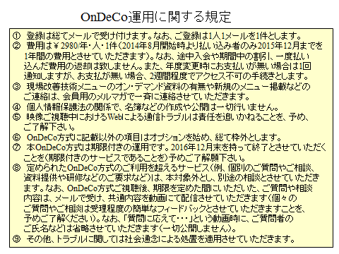
OnDeCo方式に関する内容の詳細を電話連絡などでご希望の場合、E-Mailにて、ご相談内容の項目を含め、ご相談内容に関するご連絡をお願いします。当方より連絡を取り、コンタクト可能なお時間を調整して連絡させていただくことに致します。
連絡先：nakasi@qcd.jp

以上

